Pre-kínder



Pinta el lado derecho del color que tú escojas y rellena con pelotitas de papel el lado izquierdo del niño
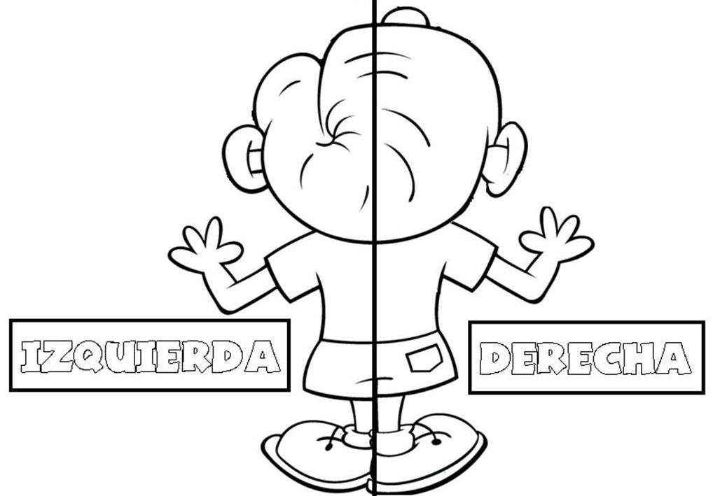

Dibuja nubes arriba del niño, pasto abajo del él, pinta solo la pelota de la izquierda y la derecha táchala con una x.



Marca con una x el perro que tiene el plato vacio y píntalo a tu gusto y el perro que tiene el plato lleno enciérralo en un círculo y decóralo como tú desees.

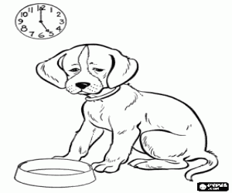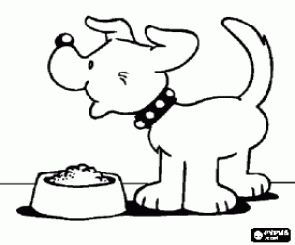

Rellena con semillas el lápiz más grueso y el más delgado rellénalo con puntitos



Rellena con trocitos de lana la mariposa grande y la chica con el material que tú desees.

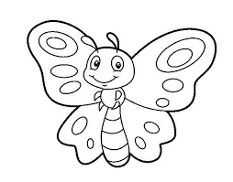

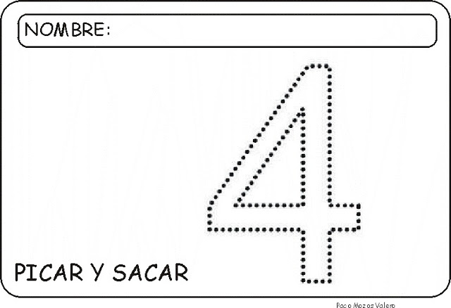
Grafica los números 4 con lápiz de color y el cuatro grande píntalo.
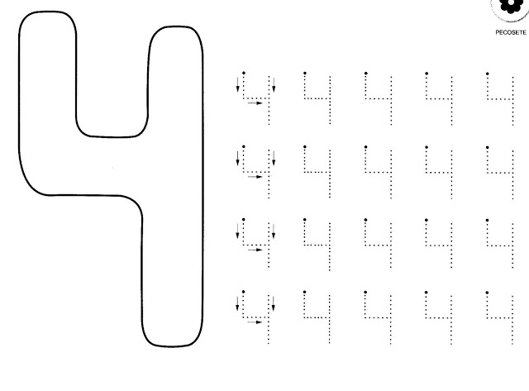

Agrupa de 4 conejitos encerrándolos en una cuerda y píntalos
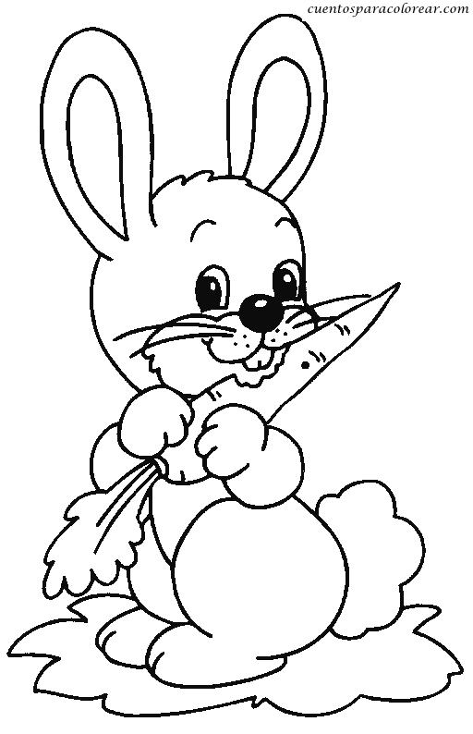

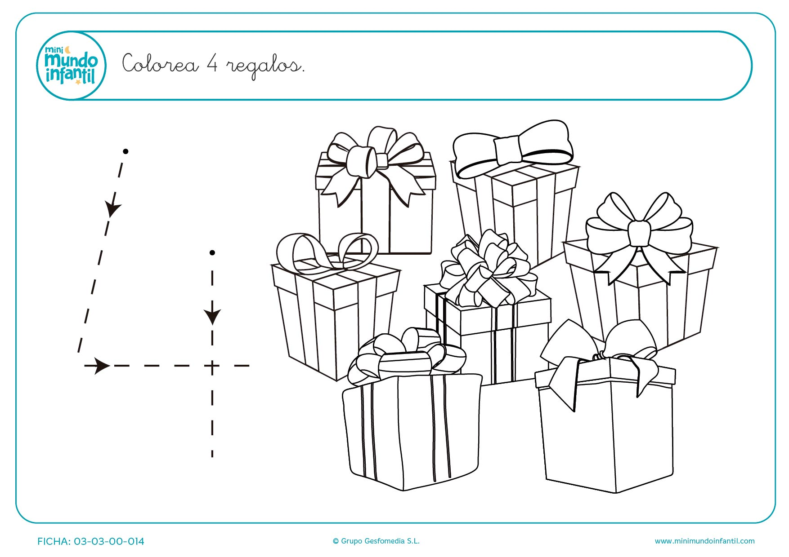

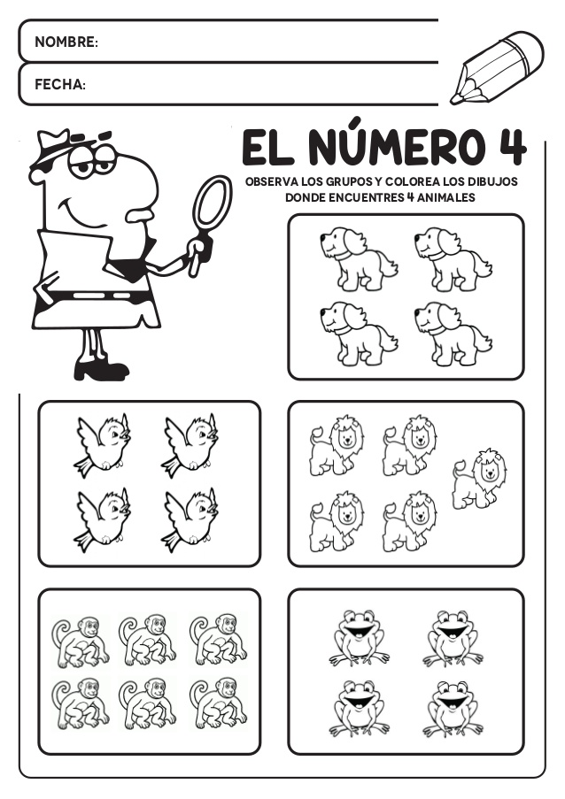
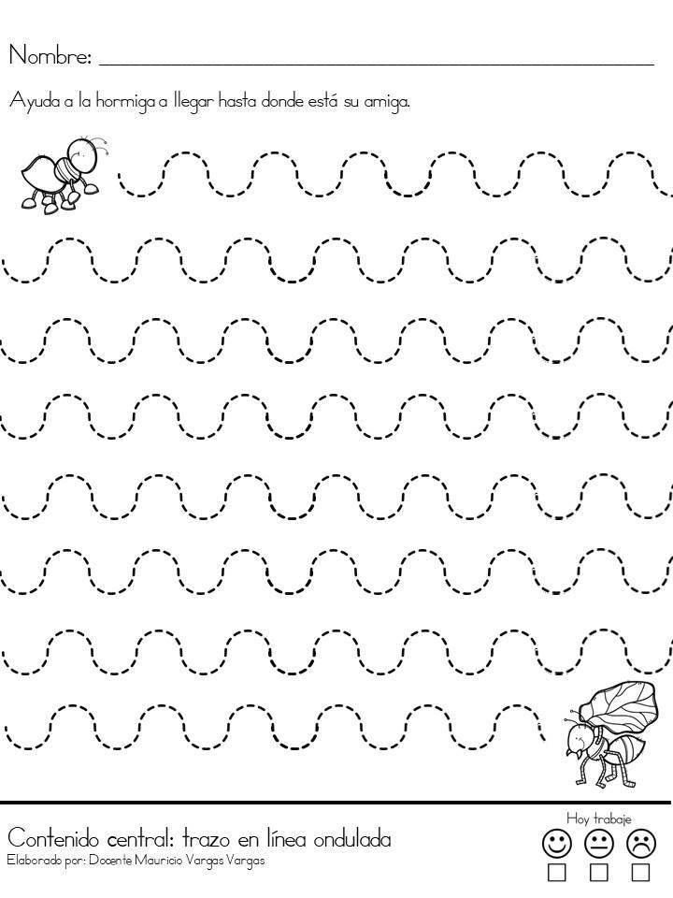

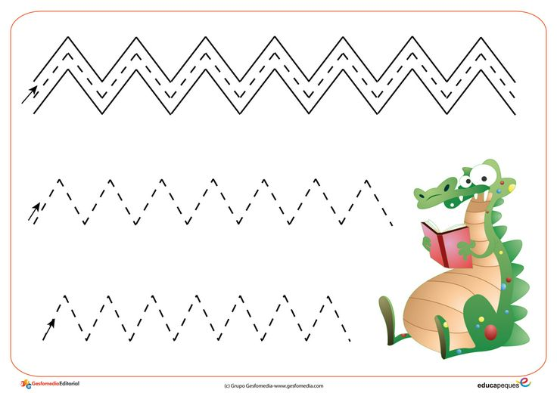

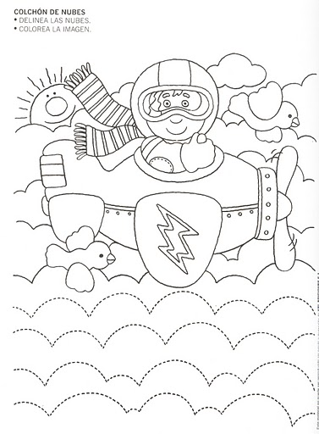

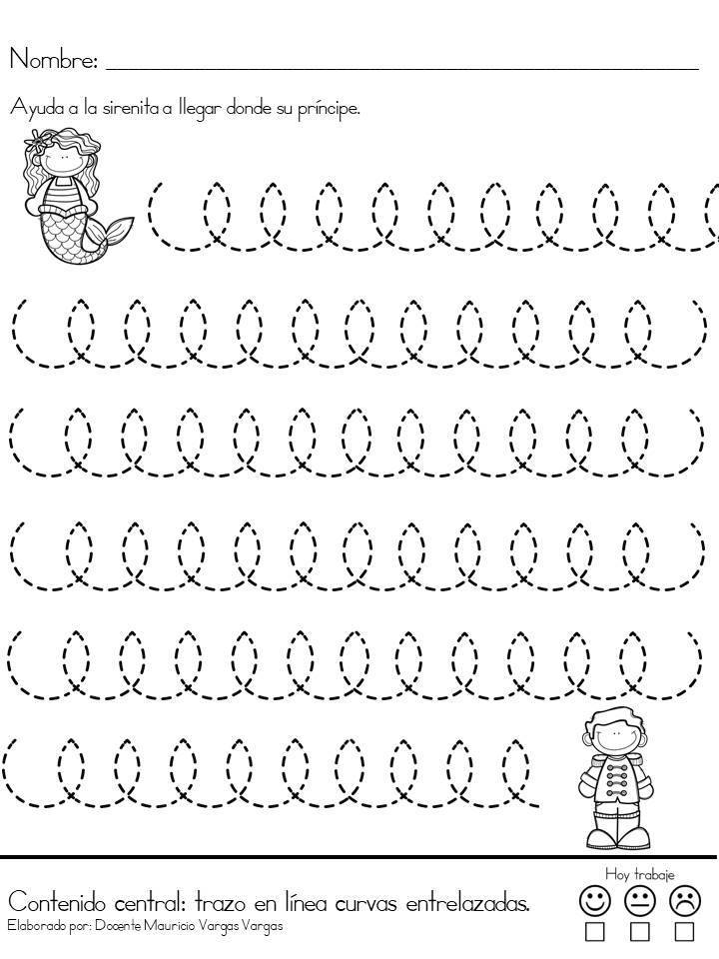

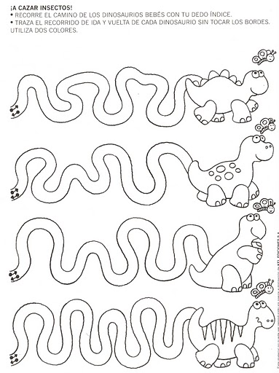

Pinta el trébol, luego recórtalo y pégalo en otra hoja
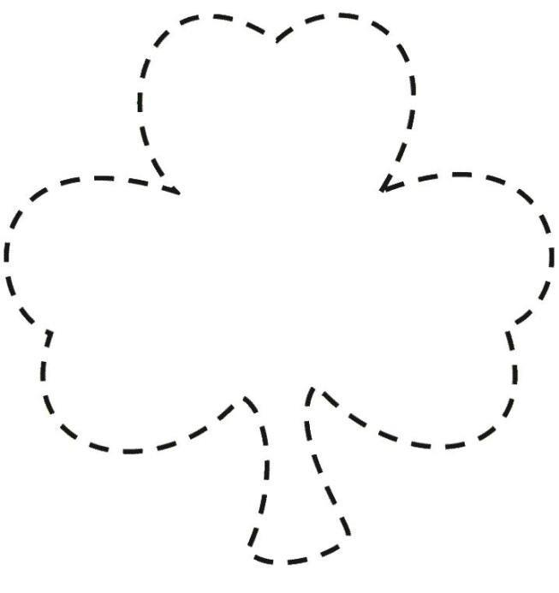

Pinta el cocodrilo, luego recórtalo y pégalo en otra hoja

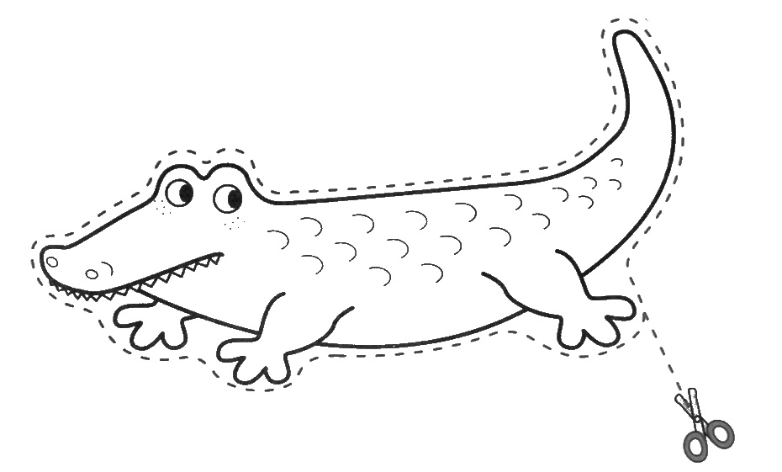

Pinta recorta y arma a este amiguito

